Стратегия работ по проекту zolushka-cleans.ru на ближайшие 3 месяца

Оглавление
Оглавление 2
I. Текущая ситуация по проекту 3
II. Статистические данные по проекту и конкурентам 4
III. Список работ и их тезисное описание 5
1. Работы по поисковой оптимизации 6
2. Устранение критических ошибок на сайте 7
3. Устранение критических ошибок маркетингового аудита 8
4. Устранение критических ошибок аудита мобильной версии сайта 10
5. Другие работы 11

Текущая ситуация по проекту
На текущий момент фиксируется положительная динамика видимости сайта по семантическому ядру, см. скриншот:
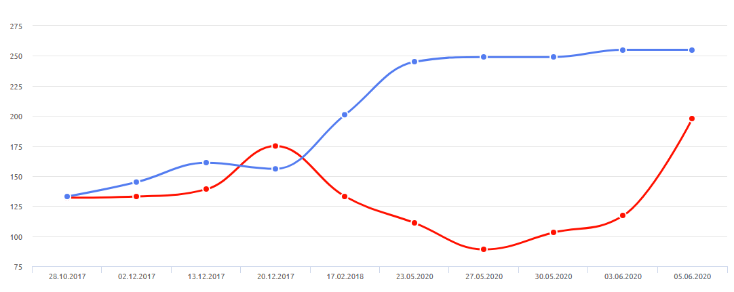
Рис. 1. Количество запросов в ТОП-10 (Яндекс и Google).
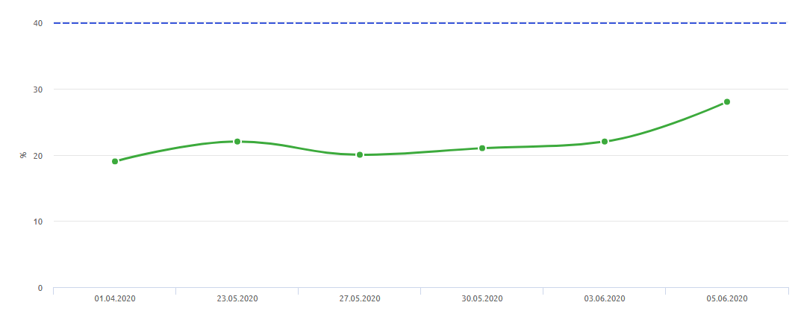
Рис. 2. Видимость сайта в поисковых системах Яндекс и Google.

Статистические данные по проекту и конкурентам
По собранному семантическому ядру была определена видимость сайта.
Табл. 1. Данные по видимости продвигаемого сайта и сайтов-конкурентов.
Сайт | Видимость, %
cleaning-moscow.ru | 27.8%
domovenok.ru | 40.7%
prof-klining24.ru | 45.3%
cleaning-mos.ru | 39.4%
zolushka-cleans.ru | 4.4%

Список работ и их тезисное описание
Ниже представлены задачи, которые следует решить в первые 3 месяца продвижения. Основные задачи это:
- on-page оптимизация;
- доработка содержимого страниц услуг;
- внедрение доработок коммерческого аудита и аудита мобильной версии сайта.

Работы по поисковой оптимизации
Степень критичности:
- высокая.
Табл. 2. Список работ по поисковой оптимизации.
Список работ | Особенности реализации | Этапы внедрения
On-page оптимизация | - выявление наличия переоптимизированных SEO-текстов на страницах-листингах под каталогом;  - формирование оптимизированных тегов Title, мета-теги Description, тег h1 на страницах сайта;  - корректировки текстовой оптимизации на уже проработанных страницах из прошлых месяцев;  - контроль индексации внесенной оптимизации;  - формирование ТЗ и доработок/самостоятельные правки для устранения ошибок, приведших к потере трафика. | - внесение корректировок в оптимизацию страниц;  - формирование ТЗ на тексты / на доработки (при необходимости);  - контроль индексации внесенных корректировок и изменения позиций.
Анализ качества текстов | - необходимо проверить все тексты, размещенные ранее на сайт на предмет их качества и внести корректировки с целью минимизировать риск попадания под санкции поисковых систем. | - анализ текстов;  - доработка текстов (при необходимости);  - контроль индексации внесенных корректировок и изменения позиций.
Улучшение показателей CTR | - формирование группы запросов по релевантному URL (по сути, сделать файл распределения без ручной проработки);  - определение для первичной проработки группы, содержащие в себе СЧ и ВЧ запросы;  - получение данных по показам и кликам для сформированных групп и дополнительно сделать разбивку на ТОП-10 и ТОП-20-40 по данным Я.Вебмастера.  - Необходимо для каждой группы определить:  - наличие в сниппете некорректного текста;  - зоны откуда берется текст для сниппета.  - Внесение корректировок по каждому URL:  - переписать участки текста на странице;  - переписать description;  - переписать/скорректировать Title.  - Контроль изменения CTR в поисковых системах по приоритетным поисковым запросам / группам запросов. | - внесение корректировок в оптимизацию страниц;  - формирование ТЗ на тексты / на доработки (при необходимости);  - контроль индексации внесенных корректировок и изменения позиций.

Устранение критических ошибок на сайте
Степень критичности:
- высокая.
Табл. 3. Список критических ошибок на сайте.
Список работ | Особенности реализации | Этапы внедрения
Скорость загрузки страниц | - на текущий момент фиксируется низкая скорость загрузки страниц как десктопной, так и мобильной версии:  десктоп: https://prnt.sc/sufjsw;  мобильный: https://prnt.sc/sufjgp.  Необходимо внедрить необходимые доработки для увеличения скорости загрузки страниц при использовании разных устройств. | - формирование ТЗ на доработки;  - верстка и программирование;  - тестирование/проверка на корректность внедрения и корректировка ошибок.
Настройка редиректа на главное зеркало | - необходимо настроить 301 редирект на зеркало с префиксом www. | - верстка и программирование;  - тестирование/проверка на корректность внедрения и корректировка ошибок.
Устранение горизонтальной прокрутки | - необходимо исключить наличие горизонтальной прокрутки на страницах сайта в рамках мобильной версии страниц. | - формирование ТЗ на доработки;  - верстка и программирование;  - тестирование/проверка на корректность внедрения и корректировка ошибок.
Устранение дублирования текста | - необходимо исключить дублирование частей текста между страницами. В частности:  - наши акции: https://prnt.sc/swge81;  - где нас найти: https://prnt.sc/swgegx;  - почему мы: https://prnt.sc/swgetc. | - формирование ТЗ на доработки;  - верстка и программирование;  - тестирование/проверка на корректность внедрения и корректировка ошибок.

Устранение критических ошибок маркетингового аудита
Степень критичности:
- высокая.
Табл. 4. Список работ по устранению критических ошибок маркетингового аудита.
Список работ | Особенности реализации | Этапы внедрения
Внесение доработок в макеты страницы услуг | - необходима реализация баннера на страницах с формой подачи заявки (для 1 страницы делаем макеты);  - необходима реализация блока «Наши сотрудники» (макеты в процессе);  - необходимо примеры работ «до и после» переместить из первого экрана в нижнюю часть страницы (в процессе);  - необходима реализация блока с основными услугами (макеты в процессе);  - необходима реализация блока с отзывами на фирменном бланке (макеты в процессе, бланк клиент прислал);  - необходима реализация активных ссылок в рамках таблицы расценок: https://prnt.sc/skn93z (в очереди);  - необходима реализация функционала увеличения фото в рамках блока «до и после» (в очереди). | - согласование и внесение корректировок;  - верстка и программирование;  - тестирование/проверка на корректность внедрения и корректировка ошибок.
Создание страницы «Вопрос-Ответ» | - необходимо подготовить список вопросов и примеры ответа на них для дальнейшего согласования, корректировки и реализации страницы на сайте. | - сбор информации и формирование ТЗ для копирайтера;  - формирование ТЗ на доработки;  - подготовка дизайн-макета;  - согласование и внесение корректировок;  - верстка и программирование;  - тестирование/проверка на корректность внедрения и корректировка ошибок.
Доработка страниц филиалов | - необходимо внести доработки страниц филиалов:  - адрес организации;  - форма обратного звонка;  - наличие интерактивной карты Яндекс. | - формирование ТЗ на доработки;  - верстка и программирование;  - тестирование/проверка на корректность внедрения и корректировка ошибок.
Доработка главной страницы | - необходимо добавить блок с основными услугами компании (макет блока ссылок подготовлен, ожидает согласования). | - согласование и внесение корректировок;  - верстка и программирование;  - тестирование/проверка на корректность внедрения и корректировка ошибок.
Доработка раздела «Контакты» | - необходимо внести доработки в раздел «Контакты», в частности:  - добавить на страницу альтернативные способы связи (Viber, Telegram, WhatsApp);  - добавить раскрытую форму обратной связи. | - формирование ТЗ на доработки;  - верстка и программирование;  - тестирование/проверка на корректность внедрения и корректировка ошибок.

Устранение критических ошибок аудита мобильной версии сайта
Степень критичности:
- высокая.
Табл. 5. Список работ по устранению критических ошибок аудита мобильной версии сайта.
Список работ | Особенности реализации | Этапы внедрения
Доработка меню | - необходимо внести доработки в меню сайта, при котором если раскрытое главное меню прокрутить вниз, будет отсутствовать возможность его закрыть. | - формирование ТЗ на доработки;  - верстка и программирование;  - тестирование/проверка на корректность внедрения и корректировка ошибок.
Оптимизация закрепленных блоков | - верхний блок, кнопка вверх и консультант занимают очень большую часть сайта: https://prnt.sc/sllool;  Необходимо оптимизировать закрепленные блоки в рамках мобильной версии сайта, чтобы они не занимали много пространства. | - формирование ТЗ на доработки;  - подготовка дизайн-макета;  - согласование и внесение корректировок;  - верстка и программирование;  - тестирование/проверка на корректность внедрения и корректировка ошибок.
Оптимизация страниц под мобильные устройства | - необходимо добавить в исходный код тег viewport на все страницы сайта. | - формирование ТЗ на доработки;  - верстка и программирование;  - тестирование/проверка на корректность внедрения и корректировка ошибок.

Другие работы
Табл. 6. Список работ с низким приоритетом.
Список работ | Особенности реализации | Этапы внедрения
Геопривязка сайта в Google | - добавить все адреса компании в Google Мой Бизнес. | - анализ наличия адресов компании на карте Google;  - добавление всех отсутствующих адресов в сервис Google Мой Бизнес.
Кнопки «Поделиться» | - необходимо в рамках страниц услуг реализовать кнопки «Поделиться в соц.сетях». | - формирование ТЗ на доработки;  - верстка и программирование;  - тестирование/проверка на корректность внедрения и корректировка ошибок.
Иконка Youtube | - необходимо добавить иконку Youtube со ссылкой на канал компании: https://www.youtube.com/channel/UC8XSLhQPv4YIrZn-F-V6AkQ | - формирование ТЗ на доработки;  - верстка и программирование;  - тестирование/проверка на корректность внедрения и корректировка ошибок.
Настройка постраничной навигации | - необходимо настроить корректную оптимизацию страниц постраничной навигации в рамках разделов:  - https://www.zolushka-cleans.ru/otzivy/;  - https://www.zolushka-cleans.ru/rekomendatelnye_pisma/. | - формирование ТЗ на доработки;  - верстка и программирование;  - тестирование/проверка на корректность внедрения и корректировка ошибок.
Настройка микроразметки | - настроить микроразметку для хлебных крошек и адреса организации в подвале сайта. | - формирование ТЗ на доработки;  - верстка и программирование;  - тестирование/проверка на корректность внедрения и корректировка ошибок.
Анализ высокого % отказов в сравнении с конкурентами | - у сайта высокий показатель % отказов и продолжительности посещения страниц. Внесение изменений в макеты страниц должно исправить ситуацию по этим показателям;  - если ситуация не изменится в лучшую сторону, необходимо провести анализ высокого показателя процента отказов и обозначить основные недочеты, исправление которых позволит улучшить этот показатель. | - анализ поведения пользователей на страницах;  - формирование ТЗ на доработки;  - согласование и внесение корректировок;  - верстка и программирование;  - тестирование/проверка на корректность внедрения и корректировка ошибок.
Доработка раздела «Статьи» | - необходимо внести доработки в раздел «Статьи», в частности:  - добавить фото анонсов;  - добавить блок «Содержание»;  - добавить автора к каждой статьей;  - написать новые статьи хорошего качества. | - постановка задачи на подбор целевых фотографий и добавление на страницы статей;  - формирование ТЗ на доработки;  - верстка и программирование;  - тестирование/проверка на корректность внедрения и корректировка ошибок.

